台南市崇明國小88學年度第一學期第三學年自然科第二次定期考查
三年 班 座號 姓名
- 是非題：（30分）
1.（ ）貓從高處跳下，不會受傷是因為貓的尾巴可以保持平衡。
2.（ ）蛤蜊是利用斧足來移動的。
3.（ ）光照到鏡子的角度愈大，反射出來的光線角度也愈大。
4.（ ）去野外觀察昆蟲時，可以用網子捕捉昆蟲並把它帶回家
5.（ ）在雷射唱片和肥皂泡泡上都可以看到像彩虹一樣的光。
6.（ ）太陽光的強弱會影響溫度的改變。
7.（ ）我們能看到鏡子裡的自己，是因為光的折射現象。
8.（ ）觀察溫度計的刻度時，眼睛要平視液體的頂端。
9.（ ）鴿子飛得比蝴蝶高是因為鴿子的翅膀比較大，而且有力。
10.（ ）使用溫度計時，可讓下面的液囊曬到太陽。

二、選擇題：（30分）
1.（ ）用噴霧器製造彩虹時，下面哪一種方法是正確的?（1）向著
陽光噴水（2）背著陽光，面向陰暗處噴水（3）沒有陽光的
時候噴水。
2.（ ）蛤蜊吐水的地方叫做什麼?（1）出水管（2）嘴巴（3）水龍
頭。
3.（ ）四隻腳的動物身體，通常可以分成哪三個部分？（1）腳、頭、
胸（2）頭、軀幹、四肢（3）手、腳、頭。
4.（ ）體溫計無法測量什麼?（1）煮沸的熱水（2）口中的溫度（3）
腋下的溫度。
5.（ ）魚游水速度的快慢和哪一個部位的擺動有關?（1）魚頭（2）
魚鱗（3）魚鰭。
6.（ ）校園中，哪個地方的溫度最高?（1）樹蔭下（2）教室裡（3）
操場上。
7.（ ）體溫計和溫度計的比較，下面哪一個敘述是正確的?（1）體
溫計用來量體溫，溫度計用來量體重（2）溫度計用來量溫度，
體溫計用來量體溫（3）溫度計有液囊，體溫計沒有。
8.（ ）陽光透過下面哪一種東西，會產生色散現象?（1）燒杯（2）
放大鏡（3）三稜鏡。
9.（ ）筷子在水中有折斷和放大的現象，是因為光線的（1）反射（2）
折射（3）色散 現象。
10.（ ）雞和鴨有什麼不一樣的地方?（1）鴨子會游泳（2）雞的腳有
蹼（3）雞會游泳。
【背面有試題】
三、蜻蜓和魚的外型可以分為哪幾個部分？請在（ ）內填入正確的名稱。
（24分）
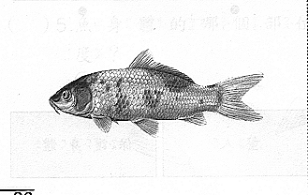
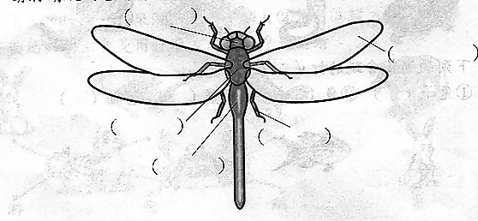
（一） （二）
( )
( )
( )

四、要讓右邊牆上的圓圈變亮，應該打開哪一隻手電筒？請在○內打ˇ。（6分）

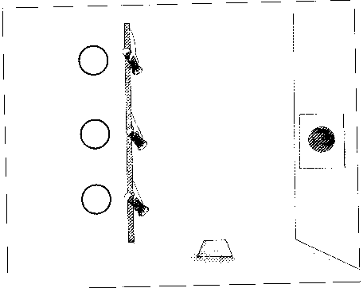

五、如何製作一個簡單的保溫裝置？請將方法寫在下面空格裡。（10分）

